**Lesson Study как способ улучшения практики преподавания**

В данном материале представлен опыт проведения Lesson Study в нашей школе.

В частности, этап планирования (проблема, цель исследования) и методические рекомендации по итогам проведения Lesson study.

**исследование урока (Lesson study) в 5 классе**

**СКО. КГУ «СШ №4 г.Тайынша»**

Рабочая группа LS:

Координатор – Лессер С.К.- педагог-исследователь

Учитель английского языка, проводящий уроки LS - Кушенова Б.Т.

Наблюдатели: Лепешкина В.В.- педагог-эксперт, Абилова А.Б – педагог - эксперт, Лепешкина А.В. педагог - модератор, Чернявский Д.П.- педагог - модератор

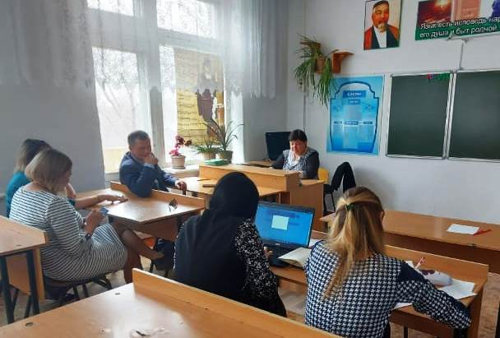

**Этап планирования**

Группа сформирована на основе общественно-гуманитарного направления и проблемы исследования.

**Проблема:** развитие навыков речевой деятельности.

**Цель**: развитие читательской грамотности.

Актуальность данной проблемы вызвана низкой читательской грамотностью учащихся. В процессе наблюдения на уроках, бесед с учащимися учителя пришли к выводу, что необходимо провести LS с целью развития навыков речевой деятельности. В процессе достижения этой цели группа LS предполагает улучшить успехи учащихся в учебе.

В процессе планирования был разработан 1 урок LS, в котором определены цели и задания для каждой категории учащихся. Учитывался дифференцированный подход, через АФО.

Объект исследования: ученики А, В, С.

Субъект исследования: читательская грамотность

На основе обсуждения и планирования урока LS были запланированы цели урока для учащихся уровня А,В,С.

Цель уровня А – запоминает новый материал, может пересказать его;

Цель уровня В – при помощи наводящих вопросов учителя – отвечает; понимает информацию с текста;

**Методические рекомендации по итогам проведения Lesson study**

**Для уровня А.** Рекомендуем, кроме общего учебного материала урока пытаться раскрывать у учеников функции лидера через работу в группе;

- продолжить работу над произношением;

- Учащиеся пытаются проявлять лидерские позиции, но не получается, сомневаются в своих способностях. В данном случае можно рекомендовать прием «Помощник учителя». Дать ученику А право выбора приема работы в группе. Также этот ученик может координировать работу группы.

- Продолжить работу с терминологией;

- Применять на уроках скороговорки – для сочетания звуков, стихотворения и др.;

- Активно и систематически вести работу на уроке с новыми словами и терминами.

**Для уровня В**. Рекомендуем продолжить применение диалоговой системы (чтение через диалог);

- Внедрять активно парную работу на уроке (уйдем от отсидки учащихся в группе);

- Проводить на уроке формативную словесную похвалу при классе для стимулирования учащихся к деятельности на уроке и повышения их самооценки.

**Для уровня С**. Рекомендуем особое внимание уделить ученикам группы С, так как в процессе наблюдения урока было выявлено, что ученикам С нравится внимание, но в результате интервью с учеником был получен ответ, что «Я не люблю читать, мне не интересно, я хочу читать то, что мне нравится».

- На слух не воспринимает речь, рекомендуем применение на уроке карточек или любую другую наглядность;

- Внедрить активное стимулирующее формативное оценивание. К заданиям давать точные критерии. Стимулировать выполнение заданий….баллами ФО итд..

- Рекомендуем около доски повесить наглядную таблицу «Мои успехи и достижения»;

- Активизировать работу над проектами. Ученикам нравится данный вид работы;

- Чтение одной книги в месяц + к твоему формативному оцениванию (рекомендуем всем предметникам);

- Защита постера или театральная постановка, создание видеоролика по прочтенной книге. Можно выбрать 1 книгу на классном часу, которую дети будут читать в течении месяца, а потом ее представят любым креативным для них способом.

Данные рекомендации можно комбинировать, применять для всех уровней учащихся.